台北市立松山高級中學九十五學年度第一學期第二次期中考試高二社會組地理科試題
範圍：世界文化史地理篇第6-10章
一、單一選擇題：共50題，每題2分(答錯不倒扣)
- 日本是一個最能融合西方現代文化和其傳統文化的社會，雖經兩次重大革新運動，但皆為主動學習他國長處，且仍持有自己的文化傳統。依地理環境特性分析，此特徵的產生乃受何種因素影響？ (A)多山的島群 (B)地理位置 (C)不穩定的地殼 (D)二次大戰戰敗 (E)民族多元
- 東南亞地區在西方殖民統治下，所造成的影響包括：(甲)依賴式的經濟結構 (乙)城鄉間與權貴平民間的貧富差距 (丙)族群組成更趨多元 (丁)發達的熱帶栽培業與礦業 (戊)伊斯蘭教信仰的普遍。正確的有幾項？ (A)1項 (B)2項 (C)3項 (D)4項 (E)5項
- 「當地資源少，用水還須向人買，動物種類少，人種卻很多，歷史包袱少，環境位置特殊，賺的錢卻很多，意外少、犯罪少因為政府管的多」以上敘述是指東南亞哪一個國家？(A)泰國 (B)印尼 (C)馬來西亞 (D)菲律賓 (E)新加坡
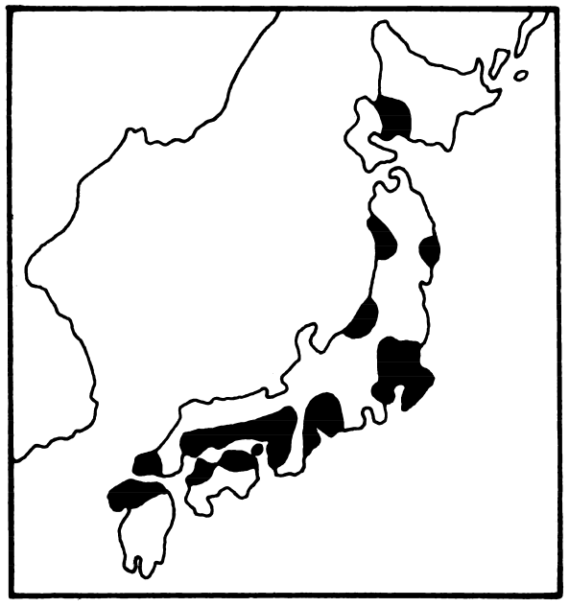
- 日本人家具多用摺疊式；東京的交通設施是多層次的空間設計；甚至出現「膠囊旅館」，日本人隨處可見的善用空間概念。請問是深受哪一種環境特性的影響？ (A)不穩定的地殼 (B)山多平原少 (C)溫暖潮溼的氣候 (D)工商業發達 (E)資源豐富 (附註：膠囊旅館,日語為 "カプセルホテル"，英文是 Capsule hotel，這種旅館多設在大型車站附近，內部陳設就像膠囊一樣，空間約一張榻榻米大小，上下兩層，如同蜂窩)
- 日本傳統工業區大部分集中於海岸地帶(圖一)，主要原因為下列何者？(甲)海岸地區人口眾多；(乙)對外貿易依存度高；(丙)工業資源依賴進口；(丁)接近煤鐵盛產區 (A)甲乙丙 (B)乙丙丁 (C)乙丙 (D)甲乙 (E)甲乙丙丁
圖一
- (甲)宗教 (乙)政治 (丙)節氣 (丁)農耕 (戊)經濟。中南半島在四月中旬的「宋干」，即俗稱的「潑水節」 主要表現上列哪些意義？(A)甲乙丙 (B)甲乙丁 (C)甲丙丁 (D)乙丙丁 (E)丙丁戊
- 近年來與台灣關係更為密切，台灣的該國勞工已有五萬人，該國新娘也有八萬人，台商到該國投資高居其外資的第一位，該國曾在十九世紀受到法國統治近百年，以上敘述最有可能為何國？ (A)菲律賓 (B)印尼 (C)越南 (D)泰國 (E)緬甸
- 南洋群島婆羅洲的原住民，傳統是以「長屋」為住宅。「長屋」的哪一項特徵與當地「濕熱」的氣候環境最有關係？(A)形狀呈長方形 (B)以村落為單元 (C)高腳屋型態 (D)以木材搭建 (E)屋頂覆蓋茅草
- 海水淡化是未來取得水源的最佳方法，然而此一方式的最大隱憂是來自能源的供應，有鑑於此，目前西亞各國正致力開發的新能源是 (A)水力發電 (B)地熱 (C)生物發電 (D)風力發電 (E)太陽能發電
- 土耳其、孟加拉、伊朗、印尼、馬來西亞、巴基斯坦，這六國均是開發中八國集團(D-8)的成員，以下對於這當中六國的述敘：(甲)均位於北半球； (乙)皆是伊斯蘭教國家； (丙)以印尼的人口為最多(2億)； (丁)均生產石油，「正確」的是 (A)甲乙 (B)乙丙 (C)甲乙丙 (D)甲乙丙丁 (E)乙丙丁
- 以下是1994年有關印度半島降雨情形的兩則新聞報導：甲、「新德里連續三週每日高達45℃的熱浪，許多人都躲在家中避免外出，炙熱的之感瀰漫……。」乙、「季風帶來好幾波的暴雨，橫掃印度和孟加拉，已經奪走近600人的生命…… 。」甲、乙兩則新聞報導依序最可能發生在哪兩個月分？ (A)二月、四月 (B)五月、七月 (C)九月、十一月 (D)十二月、三月(E)三月、四月
- 表一是日系電子大廠對亞洲五國零件組供給來源的評估。請就I~V的產品特徵依序與圖二的國家配對，下列何者正確？(A)乙丁丙甲戊 (B) 甲乙丙丁戊 (C)甲乙丙戊丁 (D)乙丙丁甲戊 (E)甲乙丁戊丙
表一
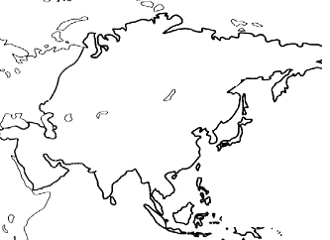
甲
乙
丙
丁
戊
I | 以大財閥企業為中心，提供手機用的高科技零組件
II | 可提供零組件半導體科技產品
III | 轉型為以轉運倉儲產業為中心的高附加價值產業
IV | 以軟體產業為中心，不過難以支援日文系統
V | 薪資水準低，勞動力豐富可提供零組件範圍很廣

圖二
- 東南亞的環境問題日益嚴重。印尼森林面積大幅縮減 甚至燃燒林木造成「霾害」，除了游耕伐木之外，近期尚與何項因素最有關係？(A)開發天然氣 (B)火山噴發 (C)土地負載力下降 (D)整地種植油棕 (E)聖嬰現象
- 「1997年亞洲金融風暴」，對日本經濟造成的最主要影響是 (A)海外市場萎縮 (B)股市與房地產暴漲 (C)中小企業被跨國企業取代 (D)第二級產業衰退 (E)開放農業市場
- 下列哪些地理事實是因為地理『位置』所造成的？(甲)泰國不曾淪為殖民地； (乙)新加坡為世界著名轉口港； (丙)東南亞熱帶栽培業發達； (丁)越南深受中國文化影響； (戊)印度德里冬溫高； (己)巴基斯坦和印度為世仇 (A)甲乙丙 (B)甲丁戊己 (C)乙丙丁戊 (D)甲乙丙丁 (E)甲乙丙丁戊己
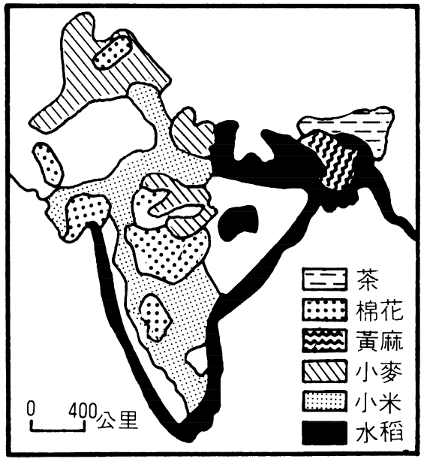
- 回溯1980年代，日本掌握了世界53%的半導體市場，也連續7年維持世界領先的地位。但是到了1990年代，日本在半導體市場一蹶不振；以生產記憶體起家的後起之秀──韓國卻異軍崛起、後來居上，日本面對這些亞洲新興國家，最大的問題是在產品製造的哪一方面失利所造成的？ (A)高產量 (B)高成本 (C)高技術 (D)高附加價值 (E)高汙染
圖三
- 印度河上游的旁遮普平原進行「綠色革命」以增產小麥，就其自然環境的特色，首先必須解決的前提可能是下列哪一項？ (A)機械化耕種 (B)氣候改造 (C)化學肥料施肥 (D)興建水利設施 (E)進行基因改良
- 圖三是印度半島的農業土地利用圖。其土地利用型態與哪一個因素關聯最密切？ (A)雨量 (B)高度 (C)土壤沃度 (D)氣溫 (E)歷史發展
- 二次大戰後，在巴勒斯坦復國的以色列，和阿拉伯國家發生衝突的主因是什麼？ (A)種族與宗教差異 (B)政治與軍事差異 (C)工業與農業差異 (D)傳統與現代差異 (E)經濟與教育的差異
- 影響西亞地區農業發展最重要的因素是？ (A)地勢的起伏 (B)土壤的沃度 (C)氣溫的高低 (D)灌溉的有無 (E)植被的有無
- 耶路撒冷為西亞相當重要的宗教都市，哪些宗教即是將此地視為聖地？(甲)伊斯蘭教；(乙)基督教；(丙)佛教；(丁)猶太教；(戊)印度教 (A)甲乙丙 (B)甲乙丁(C)乙丁戊 (D)甲乙丙丁 (E)甲丁
- 土耳其在種族上與阿拉伯諸國不同，政治上亦以親美為其傳統，這些歧異皆導致了土國並不受阿拉伯世界的歡迎。然而卻因土國握有哪一有利條件，使其在西亞事務上有一定的發言分量？ (A)掌控幼、底二河水源 (B)擁有西亞三分之二的石油藏量 (C)地控黑海通地中海的兩海峽 (D)伊斯蘭教的聖城麥加位於境內 (E)人口數量眾多
- 1980年代，中國尚未崛起，日本是當時美國最大的產品輸入國，那時日本在汽車、半導體、家電等領域獨領風騷，「日本第一」的威脅響遍雲霄。在1985年，美國與歐洲強迫日本接受「廣場協定」，於是日圓由1美元＝200日圓轉為1美元＝128日圓。請問藉由日圓匯率(升值)的變化，是爲了要解決哪一項問題？ (A)加速泡沫經濟 (B)削弱跨國企業規模 (C)爲減少貿易衝突 (D)擴大日本出口 (E)減少日本政府赤字
- 日本在現今世界經濟或政治版圖上，都佔有舉足輕重的地位，就現今重要的國際組織、區域聯盟或會議：(甲)Ｇ８(世界八大工業國)； (乙)東南亞國協「加一」；(丙)ＯＰＥＣ石油輸出國組織； (丁)ＡＰＥＣ亞太經濟合作會議； (戊)朝核問題的六方會談； (己)ＯＥＣＤ經濟合作發展組織。日本加入的有哪些？(A)甲乙丙戊 (B)甲乙丁戊己 (C)甲丁戊己 (D)甲丁戊 (E)甲乙丙丁戊己
- 西亞和南亞的人口密度有極大的差異，與下列哪一項因素最密切？ (A)緯度位置 (B)土地負載力 (C)地勢高低 (D)產業結構 (E)交通設施
- 美國英特爾、德州晶片大廠相繼在印度成立美國境外最大的晶片設計中心，而印度能超越中國成為美國最大境外設計中心的可能原因為？ (A)當地市場 (B)爲平衡貿易逆差 (C)語言可共通 (D)當地基礎建設較佳 (E)政治較安定
- 孟加拉因位於布拉馬普得拉河與恆河匯聚出海處( 見圖四)，導致該地多水患。請問造成水患的原因何者有「誤」：(A)地勢低窪 (B)降雨集中 (C)源自阿拉伯海的熱帶氣旋侵襲 (D)境內河流水道多（E）春季上游融雪
- 「近來愈來愈多農村人口為擺脫水旱災、或是佃農貧苦的生活，一批批湧入這個城市。使得不論白天或入夜總是一副人山人海的樣子；白天人們找尋餬口的工作機會，夜間無家可歸的成排露宿街頭。在季風來臨的前夕，燥熱的氣候、隆隆的車聲與黑煙，更使空氣中瀰漫著令人難耐的氣味。即使在城市中，『龍生龍』、『門當戶對』、『職業分貴賤』等舊有觀念仍然存在。」請問：該城市的舊有觀念主要根源自 (A)醫療制度 (B)法律規定 (C)農業社會 (D)列強殖民 (E)宗教信仰
圖四
- 圖五和圖六分別為印度的人口金字塔和人口成長曲線圖，下列關於印度人口結構的敘述哪些「正確」？ (甲)未來勞動力的供應無虞； (乙)老人安養是重要問題； (丙)潛在消費市場龐大； (丁)人口出生率遠低於中國； (戊)人口撫養比率沉重； (己)糧食供給將更為吃緊 (A)甲乙丙丁戊己 (B)甲乙丙戊己 (C)甲丙戊己 (D)丁戊己 (E)甲丙丁戊己
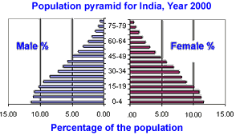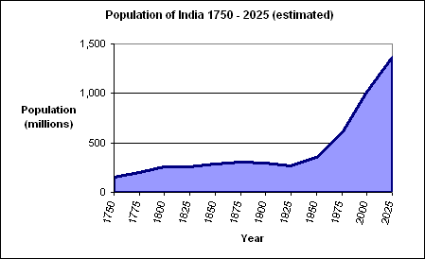
圖五 圖六
- 附表是南亞五個國家之主要宗教的信仰人口比例（％），表中丙、丁是指哪兩個國家？ (A)孟加拉、斯里蘭卡 (B)巴基斯坦、印度 (C)尼泊爾、斯里蘭卡 (D)巴基斯坦、孟加拉 (E)孟加拉、印度
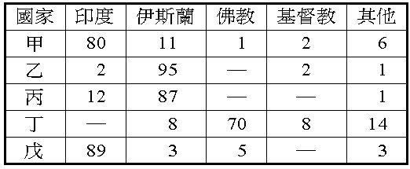
- 911發生後 美國認為此件事件為阿富汗境內的蓋達組織恐怖份子所為，並進行攻擊事件，在過程中請求巴基斯坦的協助，最可能的原因是 (A)巴基斯坦和阿富汗相處不睦 (B)要斷絕阿富汗的撤退後路 (C)阿富汗為內陸國，須取到巴基斯坦 (D)巴基斯坦控制波斯灣出口 (E)巴基斯坦可提供充足的能源
- 附表為西亞某四國的部分資料，請問何國最有可能是以色列？ (A)A (B)B (C)C (D)D
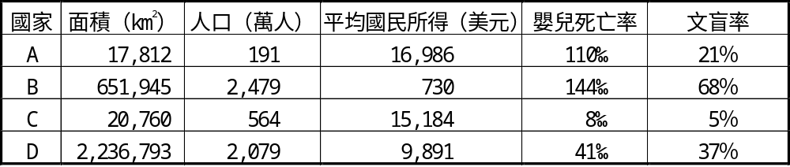
- 肥沃月灣雖然氣候乾燥，自古即為著名農業帶，其發展條件為？ (A)水源、土壤 (B)雨量、氣溫 (C)氣溫、地形 (D)水源、地形 (E)氣溫、軍事
- 東協國家在今日亞太經濟板塊所扮演的主要角色為 (A)與技術進步的日本有競爭的關係 (B)與勞力眾多的中國是互補的關係 (C)是亞洲高科技產品的最主要市場所在 (D)是重要的農礦與勞力資源所在 (E)是世界軍事工業的市場
- 中國與東協簽定協議，將一起合作五大重點工作，領域包括農業、資訊通信、資源開發、相互投資以及藉由哪一條河川的開發促進整體發展？ (A)薩爾溫江 (B)湄公河 (C)伊洛瓦底江 (D)紅河 (E)朝披耶河
◎描述日本上班族在跨國企業大會社職場生活的「島耕作」系列漫畫，從課長、部長升級到「取締役」，作家弘兼憲史道出了日本的職場文化和社會真實運作情況。如同書中那些被部長宣布遭到裁員的員工感嘆說：「想到公司認為我已經沒有存在的必要，就覺得很悲哀。」在泡沫經濟崩潰之後的這10年，日本經濟陷入前所未有的長期不景氣之中，有誰能預知過去穩如磐石的大企業也會相繼破產倒閉？又有誰能想像裁員縮編的風暴會波及那麼多的上班族？過去日本的上班族一直深信經濟會一直向上發展，如今卻飽嚐公司倒閉、降職、外調、提前退休裁員的困境。
附註：取締役(とりしまりやく)，如同公司的董事
- 「泡沫經濟」是指1985至1990年間，日本社會的哪些現象？(甲)資金過多；(乙)剩餘資金大量投入房地產界；(丙)股市狂熱；(丁)銀行利率低；(戊)國際油價提高，工業成本升高。正確者為(A)甲乙丙 (B)乙丙丁 (C)丙丁戊 (D)甲乙丙戊 (E)甲乙丙丁
- 日本企業制度的傳統精神表現在哪些項目？ (甲)終身雇用制； (乙)個人責任制； (丙)員工對上忠誠度高； (丁)年功式薪資； (戊)短期升遷快。正確的有幾項？ (A)1項 (B)2項 (C)3項 (D)4項 (E)5項
◎(甲)、(乙)、(丙)、(丁)分別為南亞四個城市的氣候圖。請問：
- 圖七中a、b、c、d四個都市的氣候圖依序是？(A)丙丁甲乙 (B)甲乙丙丁(C) 丙乙甲丁 (D)丙乙丁甲 (E)丁乙丙甲
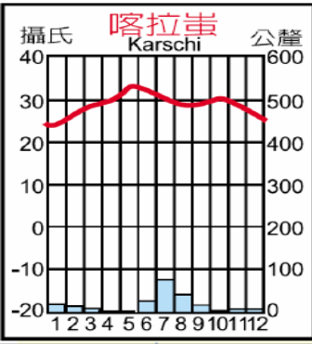
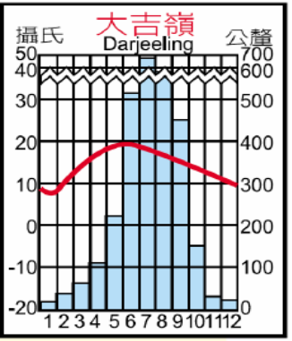
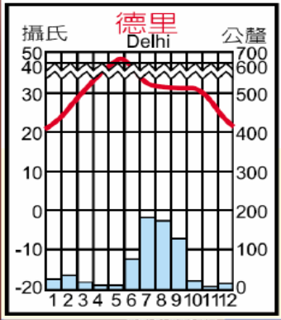
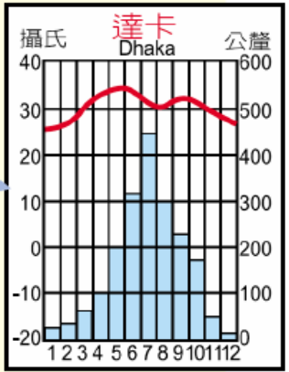
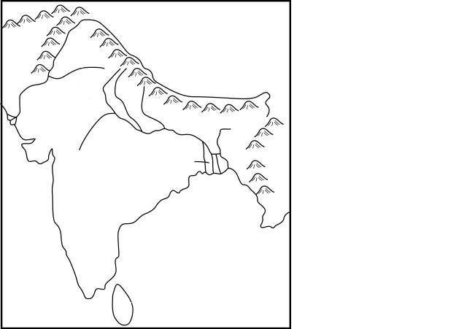
圖七
甲
乙
丙
丁
丁
a
b
d
c

◎亞洲因位於大洋和大陸的交會處，海陸性質的差異造成亞洲深受隨季節而轉變風向的季風影響，請問：
- 下列哪些地理事實與「季風」有關？ (甲)中國東南沿海商人到南洋貿易； (乙)印度文化、宗教傳到中南半島； (丙)印度社會階級明顯； (丁)中南半島的雨季集中在夏季； (戊)印度棉織業發達 (A)甲乙丙丁戊 (B)甲乙丁 (C)甲乙 (D)甲乙丁戊 (E)甲乙丙
- 各地區之「降水」與「印度洋之西南季風」有關的有哪些？ (甲)葉門雨量高達1000mm； (乙)藏南縱谷雨量由東向西遞減； (丙)恆河流域雨量下游往上游遞減； (丁)德干高原雨量由西向東遞減 (A)甲乙丙丁 (B)甲乙丁 (C)丙丁 (D)甲乙丙 (E)乙丙丁
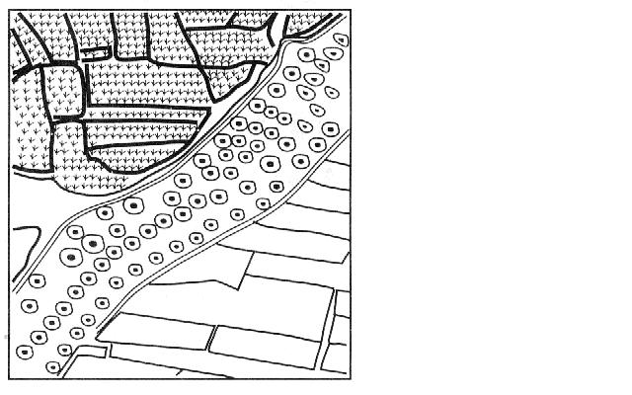
◎圖八為某一地區的景觀
圖八
- 圖中的圓圈屬於何種土地利用？ (A)儲油槽 (B)坎兒井 (C)農地 (D)工廠 (E)碉堡
- 本區主要的水源最可能來自？ (A)雨水 (B)河水 (C)地下水 (D)海水淡化
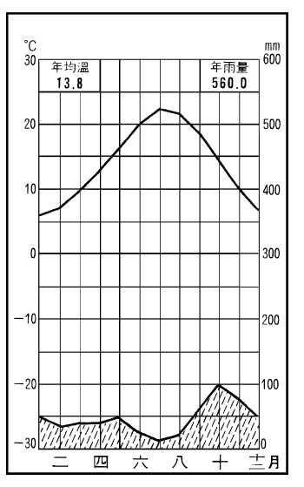
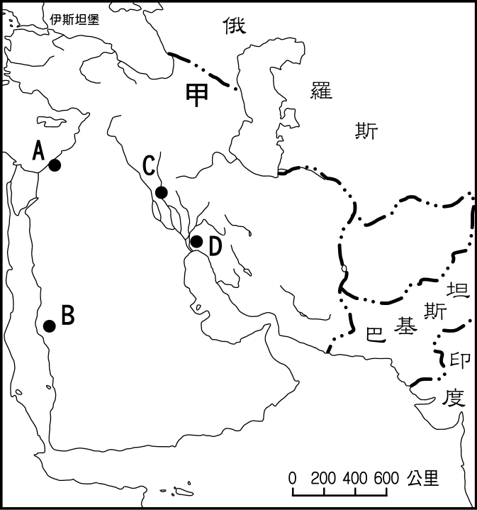
◎圖九為西亞地區簡圖。請問：
- 右圖為圖八中哪一城市的氣候圖？ (A)Ａ (B)Ｂ (C)Ｃ (D)D
圖九
- 承上題，甲地多雨主要與哪一風向有關？ (A)↓ (B)→ (C)← (D)↖
◎西亞可算是全球動盪不安，爭端四起的地區之一，造成該現象的原因有：(甲)民族的不同；(乙)宗教派系的對立；(丙)土地的爭奪；(丁)水權的爭奪；(戊)列強的介入 (己)石油的開採權。請問：
- 以色列強佔約旦河西岸土地的主要考量為 (A)甲 (B)乙 (C)丙 (D)丁 (E)己
- 兩伊戰爭的導火線為 (A)甲乙丙 (B)乙丙戊 (C)甲丙 (D)丙丁 (E)乙丁
◎圖十為某地的聚落、農田景觀，請問
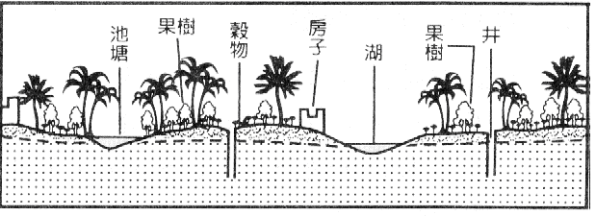
圖十
- 圖九的景觀最可能出現在哪裡？ (A)沙烏地阿拉伯 (B)恆河平原 (C)中南半島 (D)地中海東岸 (E)高加索山區
- 平頂泥牆屋為該區建築物的主要形式，此種建築形式可說明該區的下列哪一項氣候特徵？ (A)強風 (B)乾燥 (C)年雨量變率大 (D)融雪量大 (E)低溫

◎這是發生在印度的故事：「在西部拉加斯坦省的戈阿圖來村，去年降下最後一場雨後，天空就一直這麼藍，且已經連續四年沒降下多少雨，山上的土霸與蓄水池已早已失修，這套系統是利用天然的地形，將短暫的降雨儲存起來供一年使用，但英國統治之後就被幫浦抽水系統取代，由於儲水系統的荒廢和超抽地下水，使得該村陷入缺水危機」 (改自國家地理雜誌)
- 當時英國統治帶來的動力幫浦系統可能會對農業帶來哪些轉變？(甲)農產量大增；(乙)農民貧富差距縮小；(丙)灌溉水源充足；(丁)農業傾向自給自足
(A)甲丁 (B)乙丙 (C)甲丙 (D)乙丁 (E)甲丁
- 不同於拉加斯坦省的一片乾燥景象，印度西南沿海就顯得是生氣蓬勃，並成為印度經濟發展比較快速的地方，請問「西南沿海」發展比較快的原因，何者為『非』？(A)葡萄牙人(十六世紀)在此建立貿易據點 (B)屬季風氣候，雨量豐 (C)氣候條件可發展經濟作物種植 (D)西方文化較早進入 (E)擁有廣大的河流沖積平原做為發展腹地

台北市立松山高級中學九十五學年度第一學期第二次期中考試高二社會組地理科試題
範圍：世界文化史地理篇第6-10章
一、單一選擇題：共50題，每題2分(答錯不倒扣)

1、 B
2、 D
3、 E
4、 B
5、 A
6、 C
7、 C
8、 C
9、 E
10、 B
11、 B
12、 C
13、 D
14、 A
15、 D
16、 B
17、 D
18、 A
19、 A
20、 D
21、 B
22、 A
23、 C
24、 C
25、 B
26、 C
27、 C
28、 E
29、 C
30、 A
31、 C
32、 C
33、 D
34、 D
35、 B
36、 E
37、 C
38、 C
39、 B
40、 E
41、 B
42、 C
43、 A
44、 B
45、 D
46、 A
47、 A
48、 B
49、 C
50、 E

